**ZADANIA NA CZWARTEK 21 .05.2020r.** (I,7; III,8,9; IV,2,12)

**ZABAWA MATEMATYCZNA:**

**„Pojazdy i ich koła**”

**OTO RÓŻNE POJAZDY. NAZWIJ JE.**

**Pojazdy mogą jeździć, latać lub pływać…. ☺**

**● Jak poruszają się pojazdy przedstawione na obrazkach?**

**● Który z tych pojazdów ma najwięcej kół?**

**● Który pojazd ma najmniej kół?**

**● Czy samolot ma koła?**

**● Który pojazd nie ma wcale kół ?**

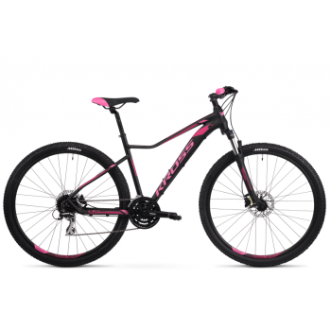 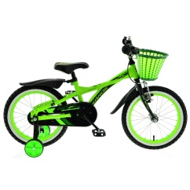 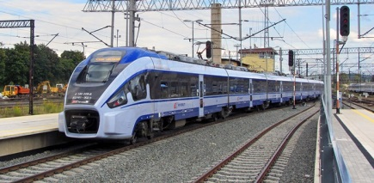

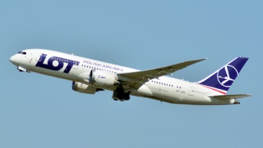 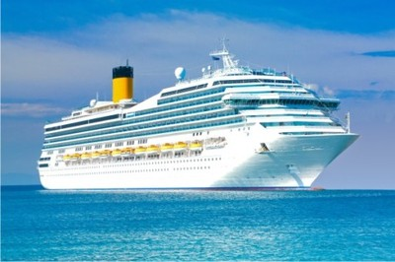 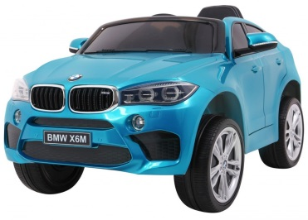

**Niektóre pojazdy zgubiły koła…**

**Do którego pojazdu należą te koła?**

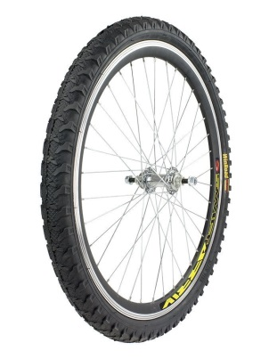 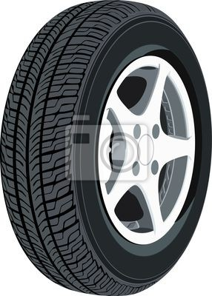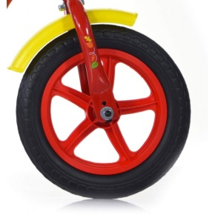

**Które z tych kół jest najmniejsze? Które jest największe?**

**Dokończ rysowanie . Dorysuj tym obrazkom brakujące elementy. Czy jest tu jakiś pojazd? Nazwij go.**

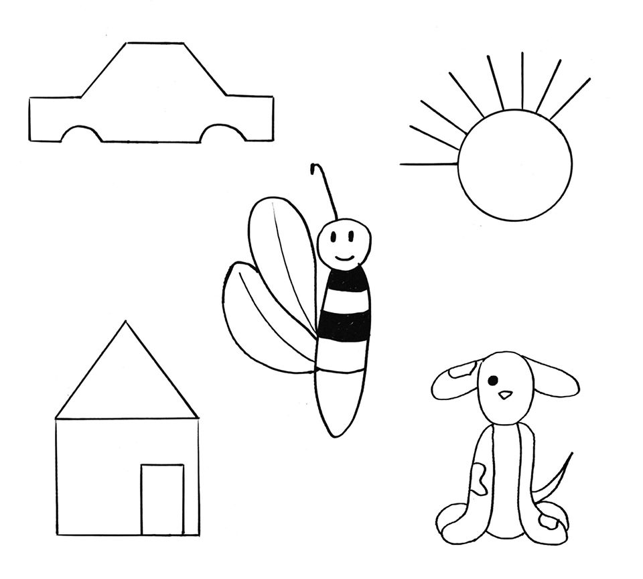

**Oto film: „Poznajemy pojazdy” – Przedszkole profesora Szymona**

**☺**

[**https://www.youtube.com/watch?v=TDnOkVpGoQ0**](https://www.youtube.com/watch?v=TDnOkVpGoQ0)

***Bezpieczne zachowania***

*Dużo już wiemy o bezpieczeństwie. W filmie* ***„Bezpieczne zachowania”*** *sierżant Poli przypomni wam numer alarmowy i powie, co zrobić gdy dzieje się coś złego, a w pobliżu nie ma dorosłych.*

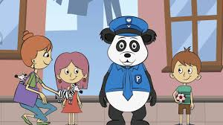

<https://www.youtube.com/watch?v=YZOw6JvT5Ug>

***A jak należy podróżować samochodem?***

***Zapewne lubicie wycieczki? Odpowiedzcie na pytania:***

*- kto korzysta w samochodzie z fotelika?*

*- o czym jeszcze należy pamiętać, zanim samochód ruszy?*

*- przed czym chronią nas pasy?*

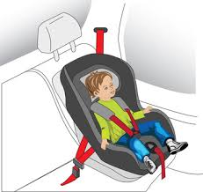

*Obrazek ze strony OXIMOWYCIERACZKI.pl*

*W czasie podróży mija was wiele samochodów, a wśród nich są też pojazdy uprzywilejowane, czyli:* ***karetka pogotowia, wóz strażacki i policyjny****. Podczas akcji auta te mają włączone* ***sygnały świetlne******i dźwiękowe****, a wszystkie inne pojazdy muszą im ustąpić miejsca. Możecie zobaczyć to na filmie: Policja, Straż Pożarna, Karetki Alarmowo 2015*

<https://www.youtube.com/watch?v=MxjN7R_FN6Q>

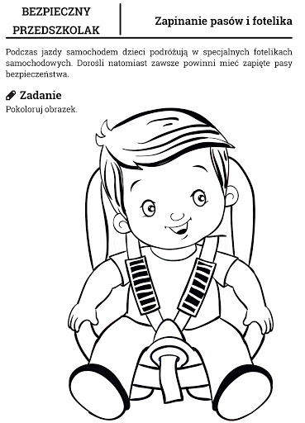

Obrazek ze strony www.malowanki.org